Перенесите конспект в рабочую тетрадь и выучите его.
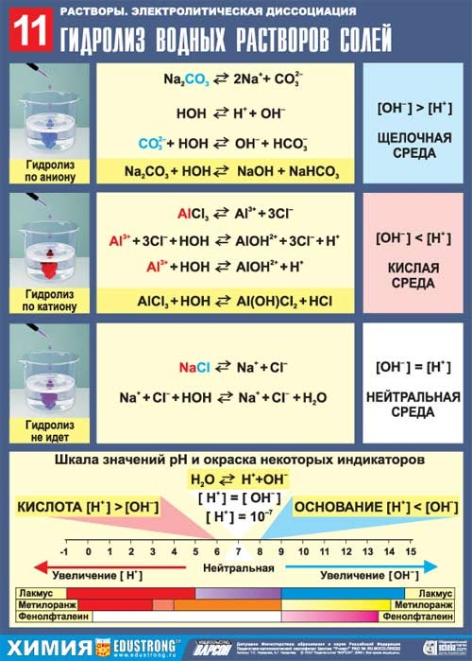
1) Гидролиз не возможен
Соль, образованная сильным основанием и сильной кислотой (KBr, NaCl, NaNO₃), гидролизу подвергаться не будет, так как в этом случае слабый электролит не образуется.
рН таких растворов = 7. Реакция среды остается нейтральной.
2) Гидролиз по катиону (в реакцию с водой вступает только катион)
В соли, образованной слабым основанием и сильной кислотой (FeCl₂, NH₄Cl, Al₂(SO₄)₃,MgSO₄) гидролизу подвергается катион:
FeCl₂ + HOH <=>Fe(OH)Cl + HCl
Fe²⁺ + 2Cl⁻ + H⁺ + OH⁻ <=> FeOH⁺ + 2Cl⁻ + Н⁺
В результате гидролиза образуется слабый электролит, ион H⁺ и другие ионы.
рН раствора < 7 (раствор приобретает кислую реакцию).
3) Гидролиз по аниону (в реакцию с водой вступает только анион)
Соль, образованная сильным основанием и слабой кислотой (КClO, K₂SiO₃, Na₂CO₃,CH₃COONa) подвергается гидролизу по аниону, в результате чего образуется слабый электролит, гидроксид-ион ОН⁻ и другие ионы.
K₂SiO₃ + НОH <=>KHSiO₃ + KОН
2K⁺ +SiO₃²⁻ + Н⁺ + ОH⁻<=> НSiO₃⁻ + 2K⁺ + ОН⁻
рН таких растворов > 7 (раствор приобретает щелочную реакцию).
4) Совместный гидролиз (в реакцию с водой вступает и катион и анион)
Соль, образованная слабым основанием и слабой кислотой (СН₃СООNН₄, (NН₄)₂СО₃,Al₂S₃), гидролизуется и по катиону, и по аниону. В результате образуются малодиссоциирующие основание и кислота. рН растворов таких солей зависит от относительной силы кислоты и основания. Мерой силы кислоты и основания является константа диссоциации соответствующего реактива.
Реакция среды этих растворов может быть нейтральной, слабокислой или слабощелочной:
Al₂S₃ + 6H₂O =>2Al(OH)₃↓+ 3H₂S↑
Гидролиз - процесс обратимый.
Гидролиз протекает необратимо, если в результате реакции образуется нерастворимое основание и (или) летучая кислота

